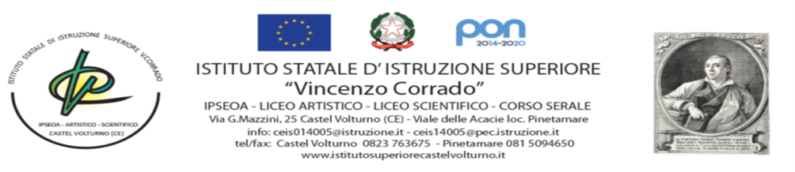
Ai consigli delle classi quinte
Al DSGA
All’albo/al sito

Oggetto: modalità di consegna del Documento del 15 Maggio e dei relativi allegati

Si comunica che il Documento del 15 Maggio ed i relativi allegati saranno consegnati dai Docenti Coordinatori delle classi quinte attraverso le seguenti modalità:
- Invio della documentazione in oggetto, in formato digitale all’indirizzo ceis014005@istruzione.it per la protocollazione a cura della segreteria (si raccomanda di consegnare gli allegati in una cartella separata dal Documento del 15 Maggio);
- Consegna della copia cartacea del Documento e dei relativi allegati in originale presso la Presidenza in faldoni appositamente predisposti per ciascuna classe quinta.
- Tutti gli adempimenti di cui sopra dovranno essere espletati dai Coordinatori di classe entro le ore 13:00 del 12 maggio p.v.
Allegati
Bozza del Documento del 15 maggio

Il Dirigente Scolastico
dott.ssa Nicoletta Fabozzi
Documento firmato digitalmente ai sensi del c.d.
codice dell’Amministrazione digitale e normativa connessa

